动态监测护航教学质量提升

2025年教学质量标准研讨会会议召开

2025年3月3日，2025年我校教学质量标准研讨会召开。本次会议聚焦《本科教学主要环节质量标准》修订工作， 围绕教学质量提升、标准优化及执行监管展开深入探讨。会 议由马常松副校长主持，席黎丽处长就草案修订框架进行说 明，教务处、评建办、质量保障处开展重点讨论，并征求各方意见，其他与会部门负责人提出了关键建议。

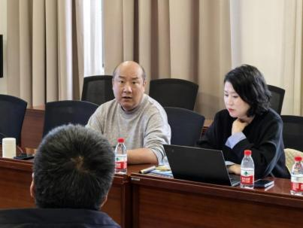

马校就未来工作安排给出重要指示

质量保障处

2025年3月3日